Отчет о суммарной активности одного из пользователей
Пользователь: Казаков Денис

Вся активность за все дни:
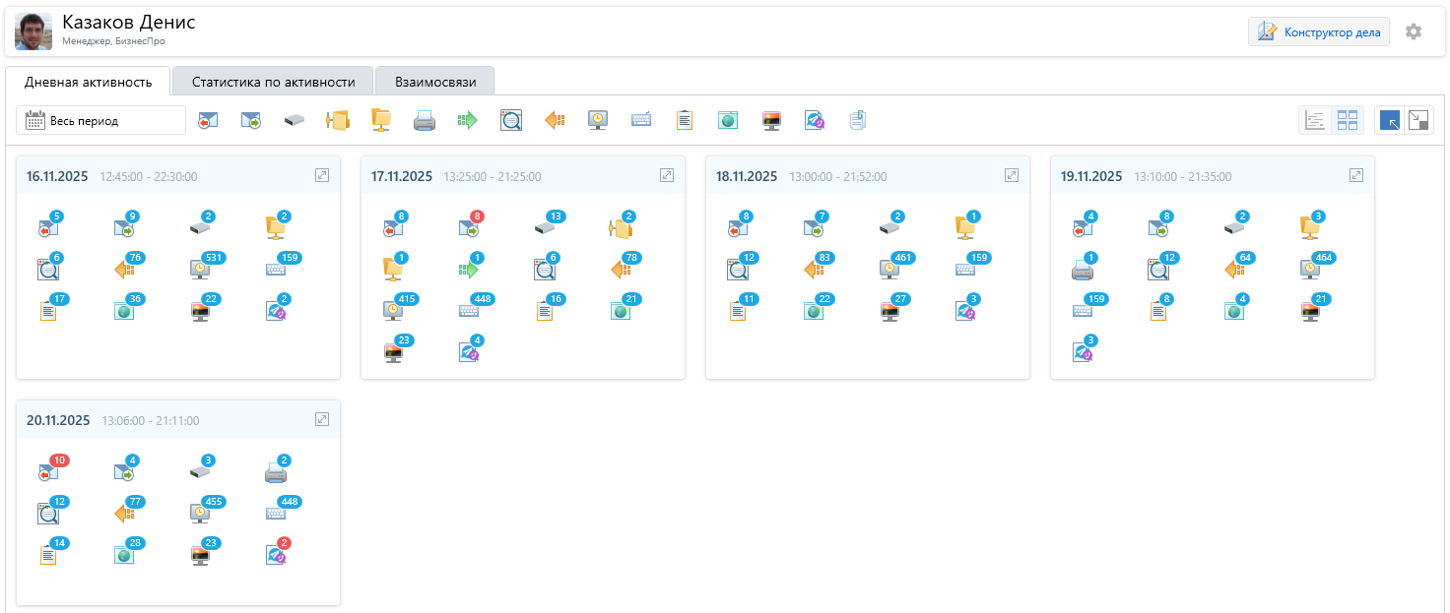
Здесь можно посмотреть полученные/отправленные письма, переданные файлы, поисковые запросы в интернеты, переписки в мессенджерах, подробную хронологию активности на ПК (какие процессы и когда запускались), даже хронологию нажатых клавиш и другое

Активность в один из дней:
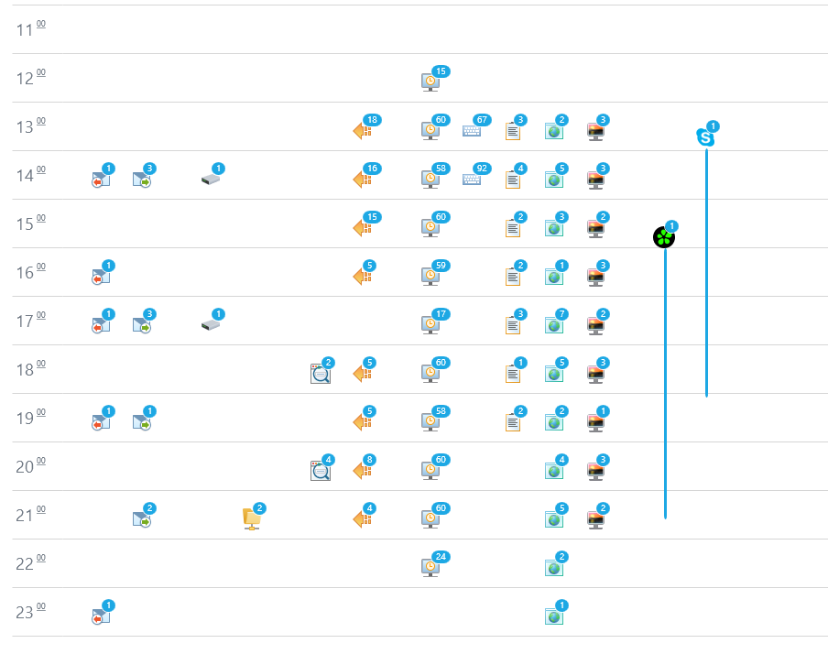

Статистика по активности:
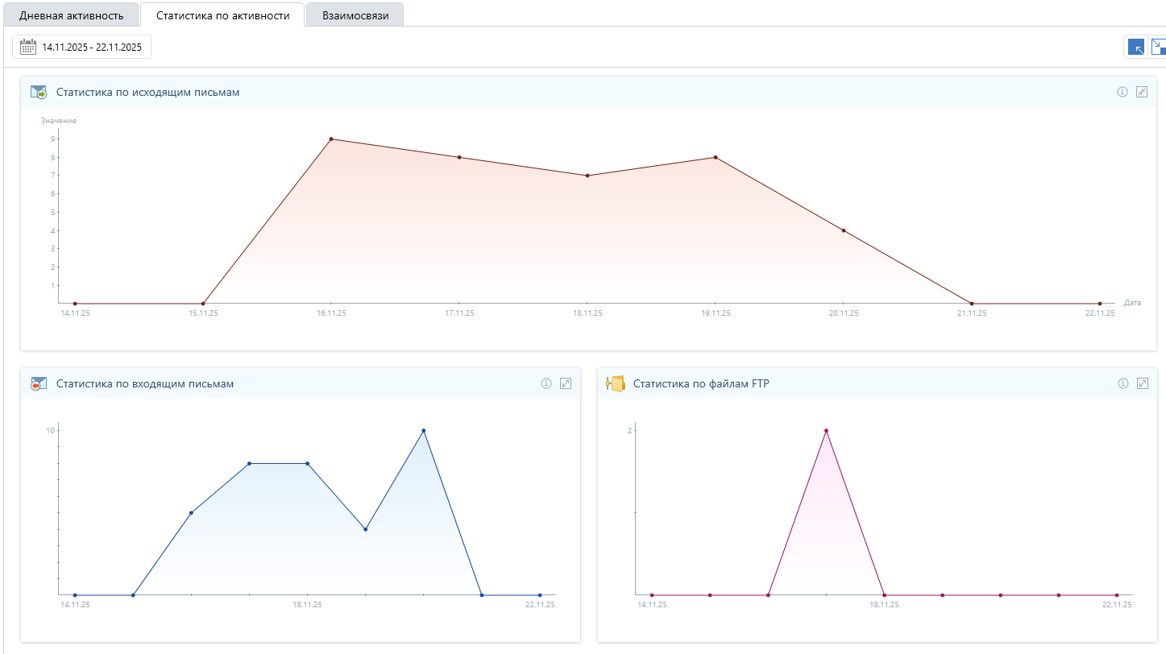
На этой вкладке можно обнаружить резкие всплески активности (которые в свою очередь могли привести к утечкам)

Взаимосвязи пользователей:
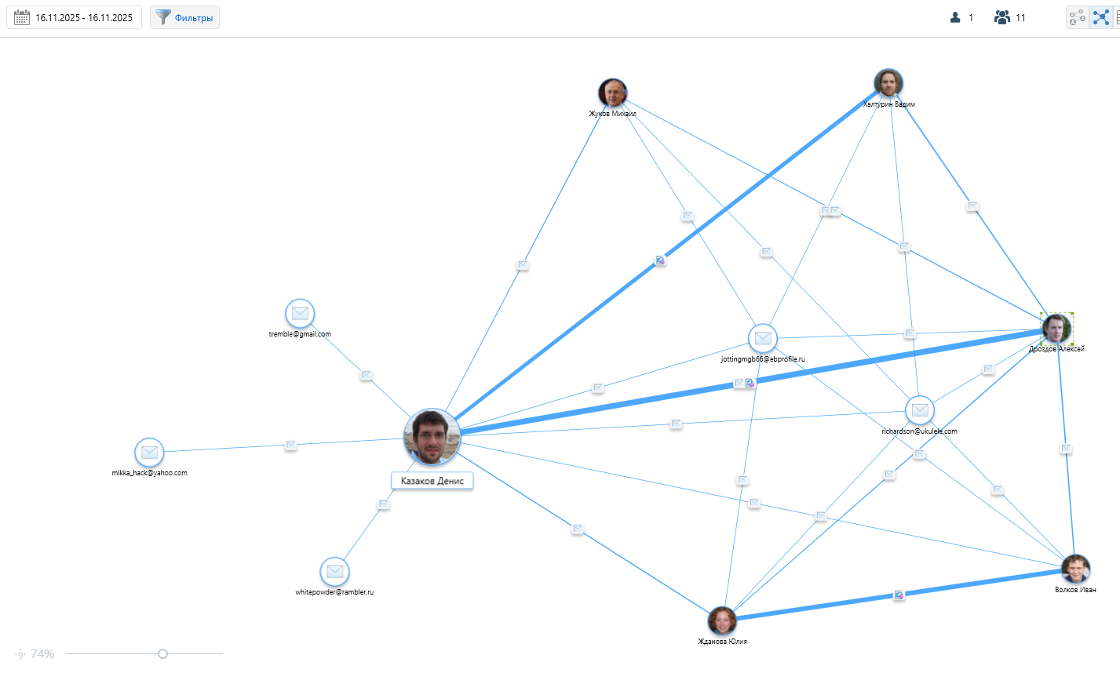

Правило безопасности

Правила безопасности при помощи которого можно отследить передачу файлов через электронную почту или мессенджер:
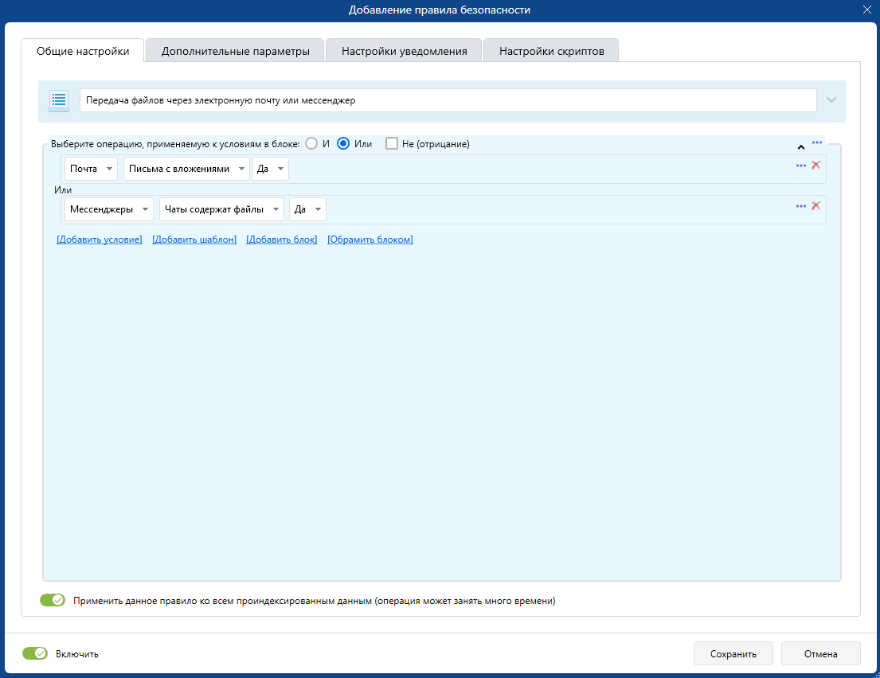
Выявленные инциденты:
